I. Phân tích yêu cầu
1. Xác định actor
Actor | Vai trò
Actor chính: Khách hàng đã đăng nhập | Người sử dụng hệ thống, dùng chức năng “Đặt vé xem phim”

2. Yêu cầu chức năng, phi chức năng
Loại | Mã | Nội dung
Chức năng | FR-1 | Đăng nhập
Chức năng | FR-2 | Hệ thống cho phép hiển thị các xuất chiếu còn ghế
Chức năng | FR-3 | Sau khi khách hàng chọn xuất chiếu, nhập số lượng và bấm tiếp tục. Hiển thị thêm phần chọn combo bắp nước (không bắt buộc)
Chức năng | FR-4 | Hệ thống hiện thỉ tổng tiền dự kiến sau khi không/áp dụng các loại mã giảm giá
Phi chức năng | NFR-1 | Khi khách hàng bấm xác nhận đặt vé hệ thống trong vòng không quá 1s phải gửi mã QR về để khách thanh toán
Phi chức năng | NFR-2 | Sau khi khách hàng thanh toán qua QR thành công hệ thống ngay lập tức không quá 1s phải gửi thông báo email hoặc SMS đến khách hàng

3. BR mapping
 | Use case chịu tác động | Lí do
BR - 1 | Bước 3 | Khi xuất chiếu quá 7 ngày hoặc trước 15p khách hàng sẽ không thể thao tác
BR - 4 | Bước 4 | Khách hàng có thể chọn thêm combo hoặc không

4. Điểm chưa rõ ràng
- Khi chọn xuất chiếu, nhập số lượng vé và bấm “Tiếp tục”
- Nếu trong trường hợp xuất chiếu chỉ còn 1 chỗ duy nhất mà có 2 người cùng một lúc chọn xuất chiếu đấy, cùng nhập số lượng vé là 1. Vậy hệ thống sẽ thực hiện thao tác tiếp theo cho khách hàng nào ?
II. Activity Diagram
1. Viết lại bước 6
Main flow | Nội dung
6.1 | Khách hàng bấm xác nhận đặt vé
6.2 | Hệ thống kiểm tra xuất chiếu còn đủ ghế
6.3 | Nếu còn thì tạo đơn đặt vé
6.3A | Nếu không còn thì thông báo “Không còn đủ ghế”
6.4 | Xếp ghế và cấp vé
6.5 | Hiện thị thống báo thành công

2. Sơ đồ
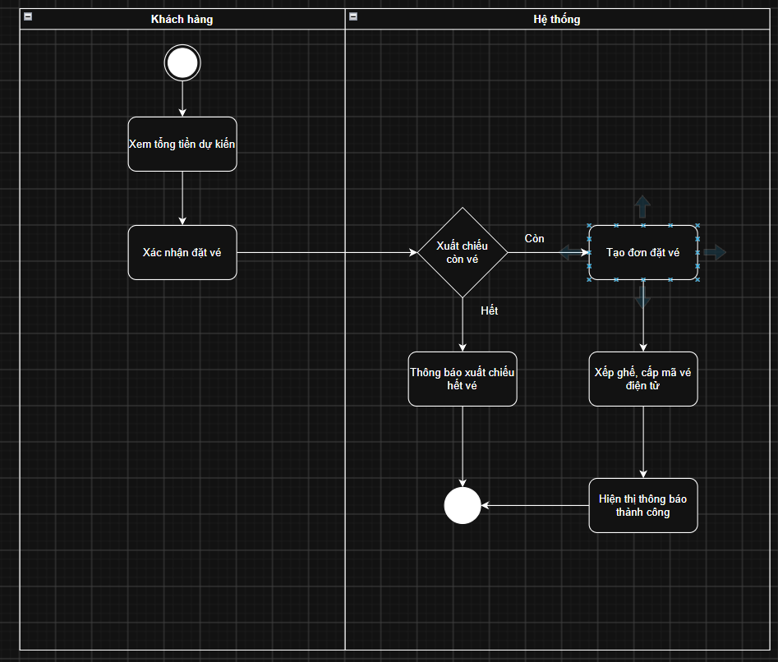

III. Thiết kế ERD
1. Sơ đồ ERD
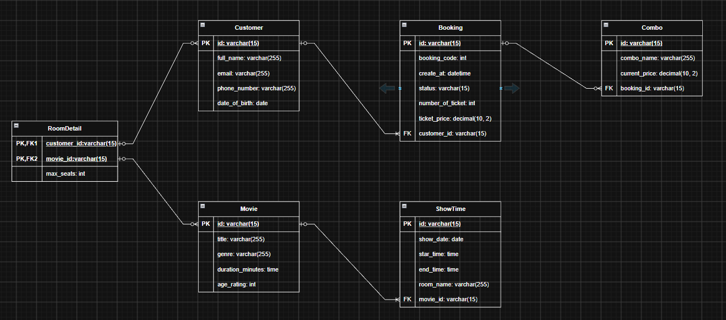
2. Thuộc tính chưa gán đúng bảng
Thuộc tính | Bảng
max_seats | RoomDetail (bảng trung gian)
number_of_ticket | Booking
combo_price | Booking

3. Thuộc tính ticket_price ở bảng ShowTime không nên lưu trong mục A3
- Lí do: Bảng ShowTime chỉ nên hiển thị thời giản chiếu cũng như chiếu ở đâu. Còn giá vé thì nên để ở bảng booking

IV. UI / UX trên figma
1. Lỗi
Lỗi | Nguyên tắc vi phạm | Cách sửa
Nút tiếp tục không hợp lệ | Nút bấm “Tiếp tục” không được thể hiện đúng theo mức độ | Tạo khung nút bấm rõ ràng, tô màu xanh, nền chữ trắng để dễ chú ý
Nút “Xem Trailer” không hợp lệ | Chức năng đặt vé thì không nên để phần xem trailer. Phần này nên để ở ngoài phần hiện thị phim | Bỏ nút “Xem Trailer đi”
Phần hiển thị hết vé chưa ổn | Cùng màu với các yếu tố tượng tự khác | Chỉnh màu của phần suất chiếu nào hết vé nhạt hẳn đi
Thiếu phần đặt combo kể cả khi khách không muốn đặt | Thiếu chức năng yêu cầu | Thêm khung đặt combo, số lượng combo, khi khách bấm vào thì hiện thị dạng list các loại combo

2. Sửa frame theo lỗi
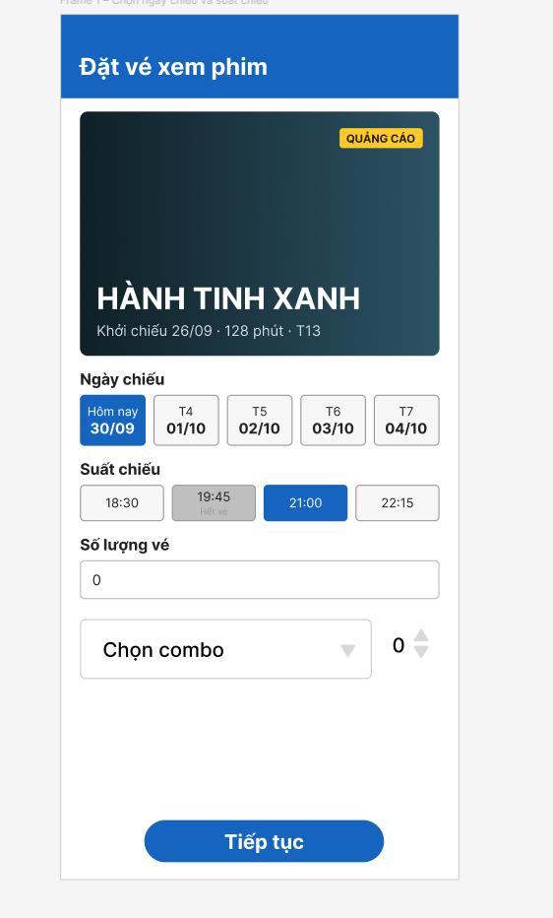
V. Phân tích tác động
Tác động đến:
- Giao diện: VIP đẹp hơn sao với giao diện bính thường. Ghế đôi thì thêm hiệu ứng cho các cặp đôi.
- Validation, UseCase/ Activity, ERD không ảnh hưởng

